RESULTATS BARBEZIEUX
ACCES 1/2

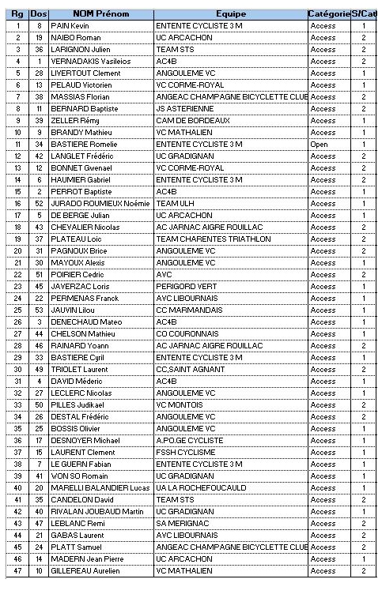
RESULTATS BARBEZIEUX
ACCES 3 / 4

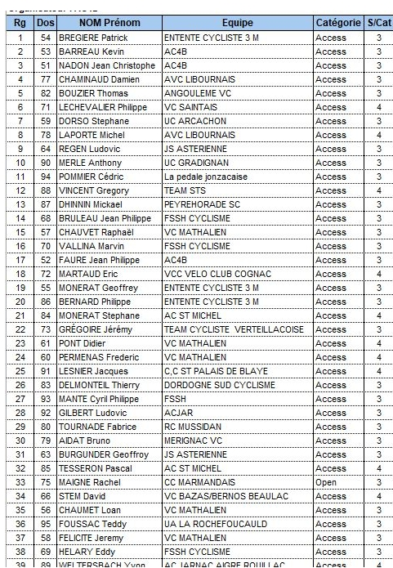

RESULTATS BARBEZIEUX
OPEN 2 / 3 / ACCES

